バッテリの状態判定技術

AE12029 兼坂 総太 | 指導教員 藤田吾郎

- はじめに
現代社会において，全世界のエネルギー消費量が増加している。一方で，エネルギー資源の枯渇や地球温暖化といった問題が生じている。そのため，様々な分野で地球環境に配慮した製品の研究開発が進められている。自動車においてはハイブリッド車や電気自動車などの電気を多く使用する自動車の普及が進んでいる。しかし現在，バッテリの劣化基準は未だ明確に決まっていない状況である。
そこで，本研究では自動車に用いられるバッテリを電気的等価回路で置き換え，電圧の挙動からバッテリの劣化を推定することを目的とした研究を行う。

- バッテリ評価試験
本研究では，バッテリが充放電を連続して行っている際の電圧，電流の測定を行う。本研究で用いたバッテリ評価試験回路^{[1][2]}を図1に示し，バッテリの仕様を表1に示す。試験回路は，直流安定化電源，バッテリ，定電流負荷を並列接続したものである。
バッテリを大きく劣化させるために表1に示すサイクル試験を行い，10回行うごとに内部パラメータを算出できるように表2に示すように確認試験を行う。試験の流れは図2のようになる。
本研究はバッテリが劣化したと考えられる4巡目まで行った。また，4巡目は電圧が著しく低下したのでサイクル試験を途中で中止し，確認試験を行った。
バッテリの推定を行うためCCAを測定しCCA値をもとにバッテリを評価する。
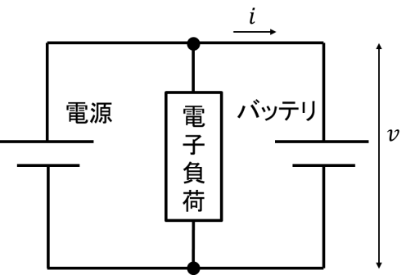
図1 試験回路

表1 試験用バッテリ
実験試料 | 容量[Ah] | 公称電圧[V] | JIS形式 | CCA値
普通自動車用鉛バッテリ | 52 | 12 | 75D23L | 465

表2 サイクル試験方法
 | 充電電流[A] | 充電時間[s] | 放電電流[A] | 放電時間[s]
サイクル試験 | 10.4 | 3600 | 10.4 | 3600
表3 確認試験方法
 | 充電電流[A] | 充電時間[s] | 放電電流[A] | 放電時間[s]
確認試験1 | 39 | 120 | 39 | 120
確認試験2 | 26 | 120 | 26 | 120
確認試験3 | 10.4 | 120 | 10.4 | 120

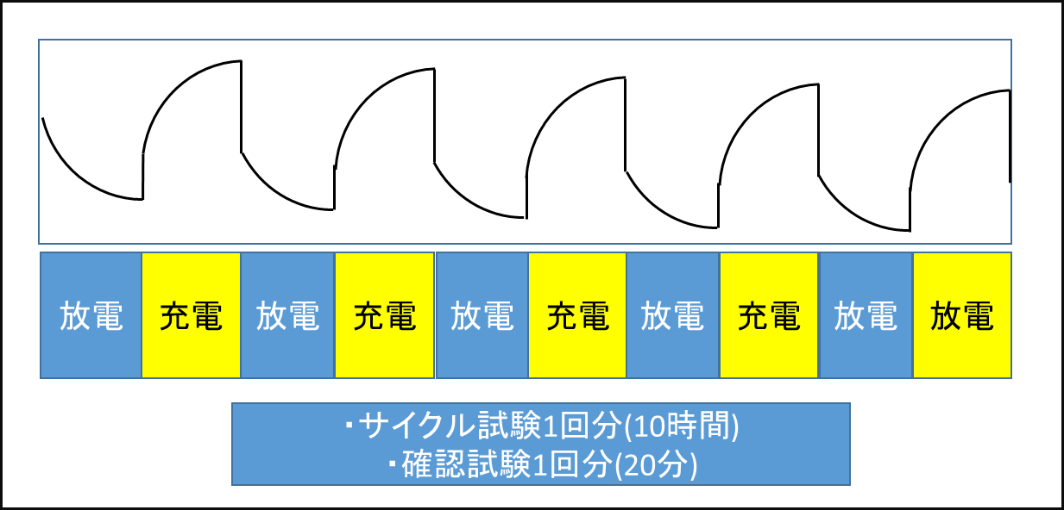

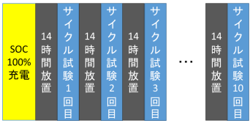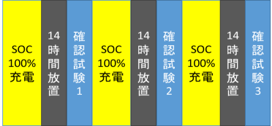

図2 バッテリ試験の流れ
- 確認試験結果
この項では，2項で示した試験の結果について述べる。図3～5には確認試験3つをそれぞれ昨年度及び1～4巡の電圧の比較を示す。試験結果からサイクル試験を行い，バッテリを劣化させるごとに電圧降下が大きくなることがわかる。また，4巡目の確認試験1では，放電直後に1Vを下回っている。

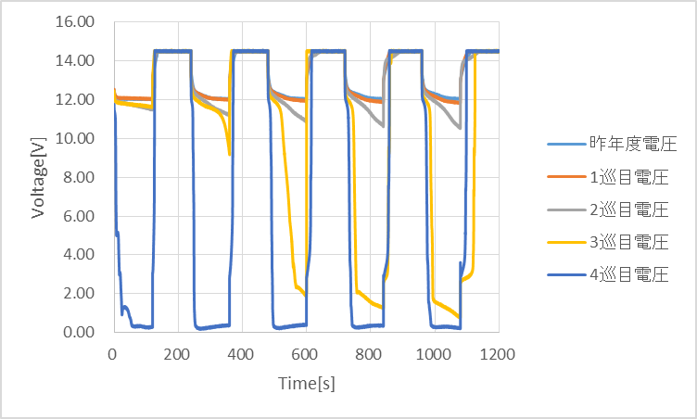
図3 確認試験1 電圧波形

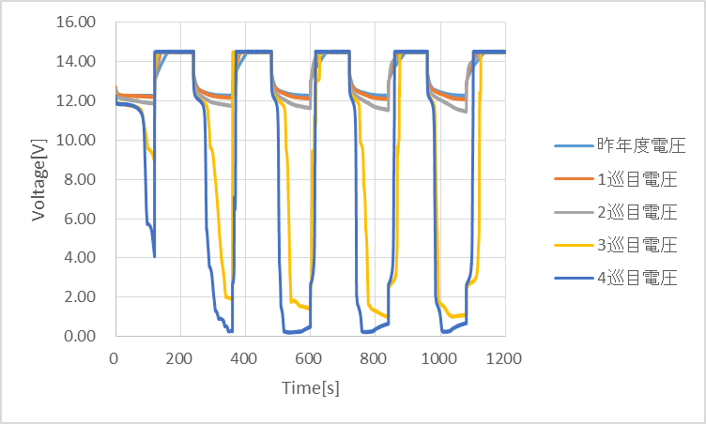
図4 確認試験2 電圧波形

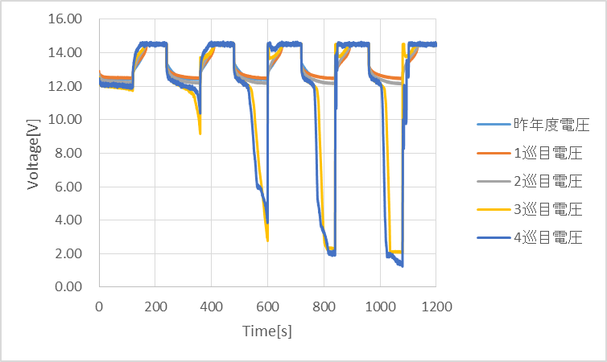
図5 確認試験3 電圧波形

- CCA値によるバッテリ評価
サイクル試験と同時に行っていたCCA測定の結果について述べる。図6に，サイクル試験の前後に測定したCCA値を順番に並べた物を示す。表4には，サイクル試験で電圧の変化が著しくなった時のバッテリの状態を示す。CCA値からも確認試験の電圧波形と同様にサイクル試験を行うごとに低下していることがわかる。その他の傾向としては，1週間ほどバッテリを放置するとサイクル試験の1,2回目はCCA値が上昇する傾向にある。
確認試験では3,4巡目の電圧波形が著しく低下しているのもCCA値が1,2巡目に比べ3,4巡目が著しく低下していたためだと言える。

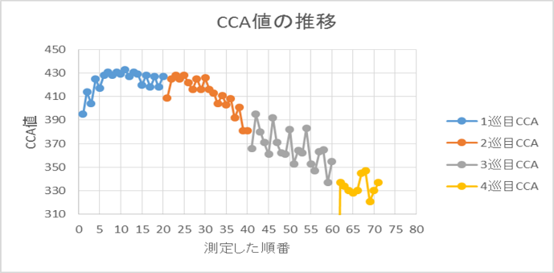
図6 サイクル試験とCCA値の関係

表4 バッテリの状態
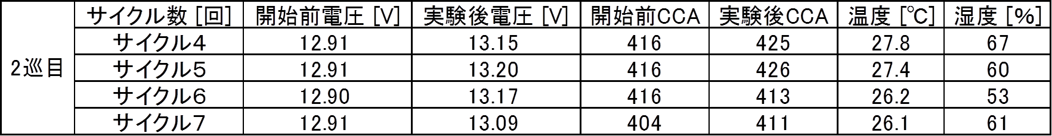

- まとめ
実験結果からサイクル試験を行うにつれ，バッテリの電圧の挙動が大きく変化することがわかる。確認試験では，1～4巡の電圧の変化に共通していることは放電時，順を追うごとに電圧降下が大きくなる。特に3,4巡目の放電時の電圧降下が著しい。3,4巡目の電圧波形では1,2巡目に見られる電圧降下の波形とは違った電圧の変化をしている。
CCA値の推移の傾向は，サイクル試験を行うごとに徐々に減少していることがわかる。バッテリが劣化したと考えられる3,4巡目では電圧波形と同様1,2巡目と比べ大きくCCA値が低下している。
以上のことから，バッテリの劣化には，電圧波形とCCA値は関係性があるといえる。

参考文献
- 牛山健太郎・森本雅之：「電圧，電流のみによる鉛バッテリのSOH推定」，平成22年電気学会産業応用部門大会，No.2-5, pp.Ⅱ-255-258 (2010年)
- 西村怜馬・深田隆文：「自動車用鉛バッテリのシミュレーションモデル」，平成22 年電気学会全国大会，4-208 (2010年)

